ทำดอกไม้จันทน์
1. ชื่อภูมิปัญญาที่ทากรบันทึก คือ การทำดอกไม้จันทน์
เจ้าของภูมิปัญญาที่บันทึก นางเอื้อมเดือน เทศศรี
ที่อยู่เลขที่ 39/3 หมู่ที่ 8 บ้านทุ่งกง ตำบลโคกเคียน อำเภอเมืองนราธิวาส จังหวัดนราธิวาส
อาชีพ ค้าขาย อายุ 51 ปี
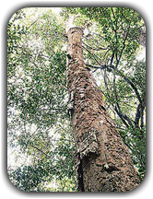
โทร. 089-6570715

2. ประวัติความเป็นมาของภูมิปัญญาที่บันทึก
ดอกไม้จันทน์ มักจะเขียนผิดเป็น ดอกไม้จัน หรือ ดอกไม้จันทร์ ทั้งนี้ ตามพจนานุกรม ฉบับราชบัณฑิตยสถาน พ.ศ. 2525 อธิบายไว้ว่า "ดอกไม้จันทน์" คือ เนื้อไม้จันทน์เป็นต้น ที่ไสเป็นแถบบางนำมาประดิษฐ์เป็นช่อขนาดเล็ก ใช้ในการเผาศพ
สำหรับสาเหตุที่นำดอกไม้จันทน์มาใช้ในพิธีเผาศพ เนื่องมาจากในสมัยก่อนนั้นเรายังไม่มีการฉีดยา หรือวิธีการที่จะรักษาศพไม่ให้มีกลิ่นเหม็น ดังนั้น ในการเผาศพ จึงต้องใช้ดอกไม้จันทน์ซึ่งทำมาจากไม้จันทน์ หรือต้นจันทร์ อันเป็นไม้ที่มีกลิ่นหอม ซึ่งในสมัยก่อนจะนิยมใช้ไม้จันทน์เฉพาะในงานศพของราชวงศ์ชั้นสูงเท่านั้น เนื่องจากไม้จันทน์หายากและมีราคาแพง ต่อมากรมพระยาดำรงราชนุภาพจึงได้คิดค้นให้ใช้ไม้จันทน์ทำเป็นแผ่นบางๆ มัดเป็นช่อเรียกว่าดอกไม้จันทน์เพื่อให้ผู้ที่มาร่วมงานศพได้นำไปวางที่เผาศพและนิยมใช้จนถึงปัจจุบัน

จุดเด่นของภูมิปัญญาที่บันทึก
- ทำได้หลากหลายตามรูปแบบที่ต้องการ
- มีความสวยงาม/ราคาไม่แพง/สีสันสวยงาม
4. กระบวนการผลิต
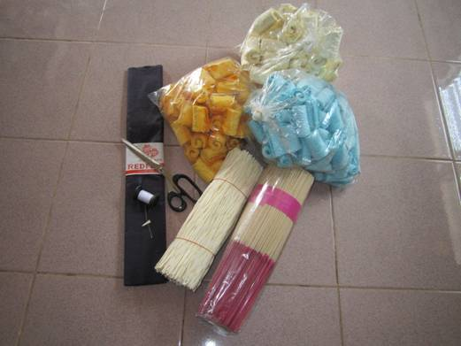
4.1 วัสดุอุปกรณ์
1. กลีบดอกไม้จากกระดาษ 2. หนวดไม้จันทน์
3. กาวลาเท็ค 4. ด้ายตัดผ้า
5. กรรไกร 6. ธูป
7. กระดาษดำพันก้าน 8. ปากขวดยาคูล

-2-
4.2 ขั้นตอนการผลิต
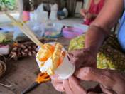
1.) นำกลีบดอกม้วนเข้ากับหนวด โดยหนวด ๑ เส้นพับครึ่งให้เหลื่อมกันนิดหน่อย จัดกลีบดอกแล้วผูกด้วยด้ายเย็บผ้า เป็นดอกชั้นที่ ๑
2.) นำกลีบ ๓ กลับเรียงกัน ม้วนให้เป็นรูปกระบอก โดยใช้รองปากขวด แล้วทิ่มส่วนปลายเข้า โดยนำกลีบชั้นที่ ๑ มาใส่ตรงกลาง มัดด้วยด้ายให้แน่น
3.) พันก้านด้วยกระดาษสีดำ ใส่ธูปซึ่งตัดให้เป็นท่อนสั้นประมาณ ๑.๕ นิ้ว ติดด้วยกาวลาเท็ค
ประโยชน์
- ใช้สำหรับประกอบพิธีกรรม คืองานศพ
- เป็นงานฝีมือ โดยคนในชุมชนอย่างแท้จริง เป็นการใช้เวลาว่างของผู้สูงอายุ ผู้ว่างงาน ทำให้คนในชุมชนมีความสัมพันธ์ที่ดีต่อกัน และเป็นการรักษาภูมิปัญญา เป็นการสร้างงาน สร้างรายได้ให้ชุมชนและครอบครัว
5. เทคนิค/เคล็ดลับ
การเรียงกลีบดอกไม้ให้สวยงาม การมัดเข้าดอกที่แน่นหนา ความเรียบร้อยแข็งแรงทนทานต่อการหยิบจับ
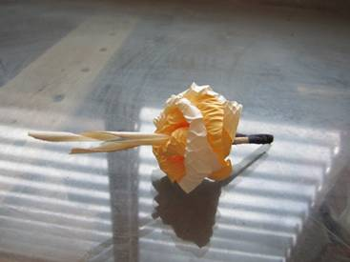

6. การถ่ายทอดสืบทอด
มีการรับสมัครสมาชิกเพิ่มเพื่อถ่ายทอดความรู้การทำดอกไม้จันทน์ให้แก่ผู้ที่สนใจ พร้อมที่จะเรียนรู้ เพื่อนำไปปรับใช้เป็นอาชีพหลักหรืออาชีพเสริมในการเลี้ยงชีพและครอบครัวได้ในอนาคต
--------------------------

